ENG401 Ara Raporu:
Açık Titreşim Verileri Kullanılarak Belirsizlik Farkındalıklı Yapısal Anomali Tespiti

ENG401
XX.11.2026

Danışman: [Danışman unvanı ve adı]
İzmir Katip Çelebi Üniversitesi

Öğrenciler:
[Diğer öğrenciler: ad soyad, öğrenci no]
Bilgisayar Mühendisliği Bölümü

İçindekiler
1. Giriş 4
1.1. Problemin Tanımı 4
1.2. Projenin Amacı 4
1.3. Araştırma Soruları 4
1.4. Kapsam ve Sınırlılıklar 5
2. Veri Kümeleri 5
2.1. Route 345 Köprüsü (Rt345) Veri Kümesi 5
2.2. SDOF SHM Benchmark Veri Kümesi 6
3. Yöntem 7
3.1. Veri Tasnifi 7
3.2. Mod Şekillerinin Üç Boyutlu Görselleştirilmesi 8
4. Yazılım Uygulaması 10
4.1. Genel Yapı 10
4.2. Rt345 Veri Tasnifi (rt345_tasnif.py) 11
4.3. SDOF Veri Tasnifi (sdof_tasnif.py) 12
4.4. Üç Boyutlu Görselleştirme (kopru_3b.py) 13
4.5. Kullanılan Yazılım ve Kütüphaneler 14
5. Bulgular ve Tartışma 15
6. Çalışma Planı 15
7. Gelecek Çalışmalar 15
8. Birleşmiş Milletler Sürdürülebilir Kalkınma Amaçları ile İlişki 16
9. Sonuç 16
Kaynaklar 16
Ekler 18

Abstract

1. Giriş

1.1. Problemin Tanımı
Köprü gibi mühendislik yapıları trafik, rüzgâr ve sıcaklık etkisi altında sürekli olarak küçük genlikli titreşimler yapar. Bu titreşimlerin frekans içeriği ve biçimi yapının rijitliğine, kütlesine ve mesnet koşullarına bağlı olduğundan, yapıda meydana gelen bir hasar titreşim kayıtlarında da değişime yol açar. Titreşim tabanlı yapısal sağlık izleme bu ilişkiden yararlanarak yapının durumunu ölçüm verileri üzerinden değerlendirmeyi amaçlar.
Ancak titreşim kayıtlarındaki değişimlerin tamamı hasardan kaynaklanmaz. Sıcaklık, trafik yükü ve sensör arızaları gibi çevresel ve operasyonel etkiler de benzer değişimlere neden olabilir. Bu nedenle titreşim verisinden hasar çıkarımı yapan bir yöntemin yalnızca hasarı tespit etmesi yeterli değildir; sağlıklı durumda ürettiği yanlış alarmların düşük olması ve kesin karar verilemeyen gözlemleri ayrıca belirtebilmesi gerekir.

1.2. Projenin Amacı
Bu projenin amacı, açık erişimli titreşim verilerinden çıkarılan zaman, frekans ve uygun olması hâlinde modal özellikleri kullanarak yapının normal dinamik davranışını öğrenen ve yeni kayıtları normal, belirsiz veya anormal olarak değerlendiren, belirsizlik farkındalıklı bir yapısal anomali tespit yöntemi geliştirmektir. Çalışmada yeni bir ölçüm yapılmamakta, mevcut ivme verileri Python ve MATLAB ortamlarında işlenmektedir. Bu amaç doğrultusunda belirlenen hedefler şunlardır:
- Açık erişimli ve dokümante edilmiş titreşim veri kümelerinin belirlenmesi,
- Ham titreşim verilerinin kalite kontrolünün yapılması,
- Tekrarlanabilir bir sinyal işleme hattının geliştirilmesi,
- Titreşim kayıtlarından hasara duyarlı özelliklerin çıkarılması,
- Sağlıklı yapısal davranışın istatistiksel ve makine öğrenmesi yöntemleriyle modellenmesi,
- Yeni kayıtların normal, belirsiz veya anormal olarak değerlendirilmesi,
- Yanlış alarm ve anomali tespit oranlarının hesaplanması,
- Sonuçların yapısal dinamik açısından yorumlanması.

1.3. Araştırma Soruları
- Sağlıklı kayıtlarla eğitilen bir model farklı yapısal durumları ayırt edebilir mi?
- Zaman alanı, frekans alanı ve modal özelliklerden hangileri yapısal değişime daha duyarlıdır?
- Operasyonel ve çevresel koşullardaki değişimler yanlış alarm oranını artırmakta mıdır?
- Basit istatistiksel yöntemler ile makine öğrenmesi yöntemleri arasında anlamlı bir performans farkı var mıdır?
- Model, kesin olarak normal veya anormal kabul edilemeyen gözlemleri belirleyebilir mi?
- Anomali tespitinde hangi sensörler ve özellikler daha etkilidir?

1.4. Kapsam ve Sınırlılıklar
Çalışma, yapısal sağlık izlemenin ilk düzeyi olan anomali veya hasar varlığının belirlenmesi ile sınırlandırılmıştır. Veri kalite kontrolü, sinyal ön işleme, zaman ve frekans alanı özellikleri, uygun olması hâlinde modal özellikler, sağlıklı davranış modeli, denetimsiz anomali tespiti, bağımsız doğrulama, yanlış alarm analizi ve karar belirsizliği kapsama dahildir. Hasarın kesin yerinin ve şiddetinin belirlenmesi, sonlu eleman model güncellemesi, kalan ömür tahmini, gerçek zamanlı uygulama ve yeni sensörlerle ölçüm kapsam dışındadır; derin öğrenme yöntemleri zorunlu tutulmamıştır.
Proje İnşaat Mühendisliği ve Bilgisayar Mühendisliği disiplinlerinin birlikte yürüttüğü disiplinler arası bir çalışmadır. Yapının, sensör yerleşiminin ve hasar senaryolarının yapısal açıdan incelenmesi, beklenen frekans aralığının belirlenmesi ve modal sonuçların yorumlanması İnşaat Mühendisliği kapsamında; veri okuma ve düzenleme, kalite kontrol, sinyal işleme, özellik çıkarımı, anomali modelleri ve doğrulama yazılımlarının geliştirilmesi ise Bilgisayar Mühendisliği kapsamında ele alınmaktadır. Bu rapor Bilgisayar Mühendisliği kapsamındaki çalışmaları sunmaktadır.

2. Veri Kümeleri
Veri kümesi seçiminde verinin açıkça indirilebilir ve okunabilir olması, sensör düzeninin, birimlerin ve örnekleme frekansının bilinmesi, sağlıklı ve hasarlı durumların tanımlı olması ve yeterli sayıda tekrarlı kayıt bulunması zorunlu ölçütler olarak; sıcaklık veya diğer çevresel değişkenlerin bulunması ise tercih nedeni olarak belirlenmiştir. Bu ölçütleri karşılayan iki veri kümesi seçilmiştir.

2.1. Route 345 Köprüsü (Rt345) Veri Kümesi
Veri kümesi, ABD'nin New York eyaletinde Big Sucker Brook üzerinde bulunan, çelik kirişli ve betonarme döşemeli Route 345 köprüsünde 2008 yılında yapılan ölçümlerden oluşur [1]. Köprüye kontrollü hasarlar uygulanmış ve her yapısal durumda ortam titreşimi ölçülmüştür. Veri, Zenodo üzerinde HDF5 biçiminde yayımlanmıştır [2], [3].
- Sensörler: 30 adet iki eksenli ivmeölçer (A01–A30) y (enine) ve z (düşey) yönlerinde 128 Hz örnekleme frekansıyla ölçüm yapmaktadır. Sensörler beş boyuna hat üzerinde, her hatta altı sensör olacak şekilde yerleştirilmiştir (Şekil 1).
- Kayıtlar: İki hasarsız ve altı hasarlı olmak üzere sekiz yapısal durum bulunmaktadır. Her durumda üç test (damage_6'da dört test) yapılmış olup toplam 25 test kaydı vardır (Tablo 1).
- Sürüm: Çalışmada, ilk sürümdeki strain verisi derleme hatasının giderildiği ikinci sürüm kullanılmıştır [3].
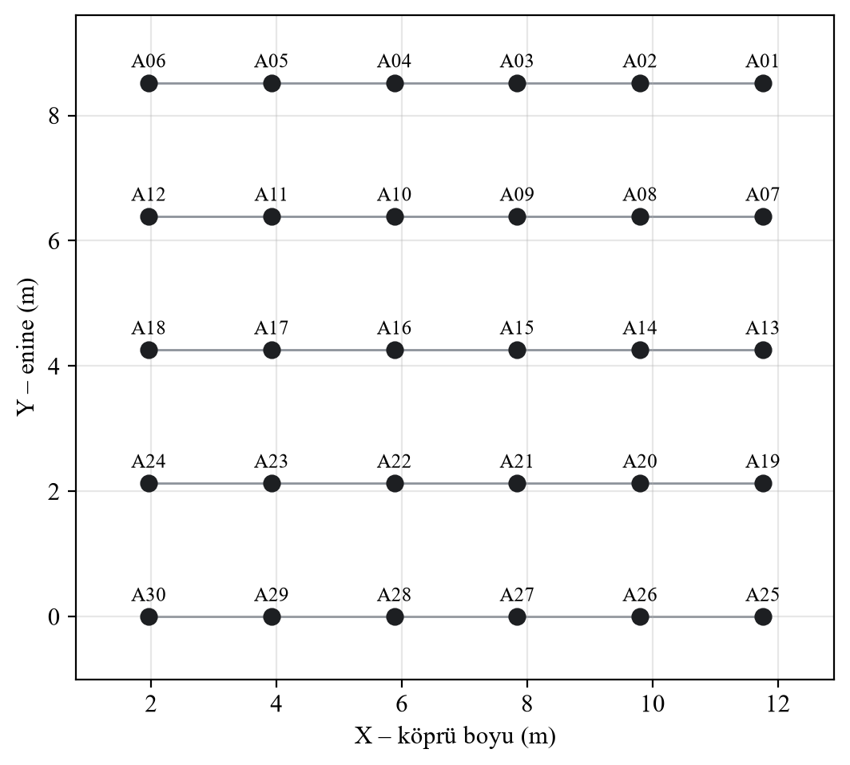
Şekil 1. Rt345 ivmeölçerlerinin plan görünüşü
Tablo 1. Rt345 veri kümesindeki yapısal durumlar
Durum | Test | Açıklama
baseline_1 | 3 | Hasar uygulanmadan önceki mevcut durum
baseline_2 | 3 | Mesnetteki hidrolik krikonun sökülmüş olduğu durum
damage_1 | 3 | En doğudaki hareketli (rocker) mesnette yaklaşık 3 mm düşey yer değiştirme
damage_2 | 3 | Aynı mesnette yaklaşık 5 mm düşey yer değiştirme
damage_3 | 3 | Kiriş 4–5 arasındaki ara diyaframın kiriş 4 bağlantısında altı cıvatadan dördünün sökülmesi
damage_4 | 3 | Aynı bağlantıdaki altı cıvatanın tamamının sökülmesi
damage_5 | 3 | Kiriş 2–3 arasındaki ara diyaframın kiriş 3 bağlantısında altı cıvatanın sökülmesi
damage_6 | 4 | Kiriş 2–3 arasındaki uç diyaframın kiriş 3 bağlantısında altı cıvatanın sökülmesi

2.2. SDOF SHM Benchmark Veri Kümesi
Bu veri kümesi, çevresel ve operasyonel değişkenliğin, farklı hasar türlerinin ve sensör arızalarının birlikte incelenebilmesi amacıyla sayısal olarak üretilmiş bir yapısal sağlık izleme veri kümesidir [4], [5]. İki ucu ankastre bir çelik kiriş, dinamik davranış için tek serbestlik dereceli (SDOF) bir sistem olarak modellenmiş; sıcaklığa bağlı malzeme özellikleri ve stokastik trafik yükü altında 2020–2022 dönemi için her saat bir ivme kaydı üretilmiştir. Her kayıt tek bir sensörün tek yöndeki ölçümüne karşılık gelir ve 100 Hz'de 3 dakikalık (18.000 örnek) bir sinyaldir. Her saatin yapısal durumu etiket dosyalarında tanımlanmıştır.
Veri kümesindeki senaryolar farklı yapı elemanlarını veya sensörleri değil, aynı kirişin aynı sensörünün farklı koşullar altındaki benzetimlerini temsil eder (Tablo 2).
Tablo 2. SDOF veri kümesindeki senaryolar
Senaryo | Etiket | İçerik
D1 | 0 – undamaged | Hasarsız kiriş; yalnızca sıcaklık ve yük etkisi
D2_1 | 1 – damage FAST | Rijitlikte ani %10 azalma
D2_2 | 1 – damage FAST | Rijitlikte aylık %1'lik birikimli azalma
D2_3 | 1 – damage FAST | Rijitlikte basamaklı azalma: %1, 2, 4, 8, 16, 32
D3_1/2/3 | 2 – damage SLOW | Korozyona bağlı yavaş hasar, L1 / L2 / L3 seviyeleri
D4 | 7 – SFM | Hasarsız kiriş sinyallerine sonradan eklenmiş sensör arızaları (drift, spike, bias, gain, noise, missing, kablo kopması)
D5 | 4 – FAST+SLOW | D2_3 ve D3 L3 senaryolarının birlikte etkisi

D4 senaryosu yapısal bir hasarı değil ölçüm arızasını temsil ettiğinden, hasar tespitine yönelik veri tasnifine dahil edilmemiştir. Bu senaryo, sensör arızalarının yanlış alarm üzerindeki etkisinin incelenmesinde ayrıca değerlendirilebilecektir.

3. Yöntem

3.1. Veri Tasnifi
İki veri kümesindeki ivme kayıtları, farklı kaynaklardan gelen verilerin ortak bir düzende işlenebilmesi için aynı yapıya dönüştürülmüştür: her dosyada satırlar zaman örneklerini, sütunlar sensörleri gösterir. Dosyalarda başlık satırı ve zaman sütunu bulunmaz; zaman bilgisi satır sırası ve örnekleme frekansından elde edilir. Değerler yuvarlanmadan aktarılmış ve dönüştürülen dosyaların kaynak HDF5 verisiyle özdeş olduğu doğrulanmıştır.
Rt345: İvme kayıtları hasar durumuna göre hiyerarşik bir klasör yapısına ayrılmıştır. Her dosya bir testin bir yönüne karşılık gelir; 30 sütun sırasıyla A01–A30 sensörlerini, satır i ise t = i/128 s anını gösterir. Strain ölçümleri ve fotoğraflar tasnif kapsamı dışında tutulmuştur.
Rt345Bridge.h5/
├── Undamaged/
│ ├── baseline_1/test_1/undamaged_baseline1_test1_y.csv
│ │ /undamaged_baseline1_test1_z.csv
│ └── baseline_2/test_1 … test_3/…
└── Damaged/
├── damage_1/test_1/damaged_damage1_test1_y.csv
└── damage_2 … damage_6/…
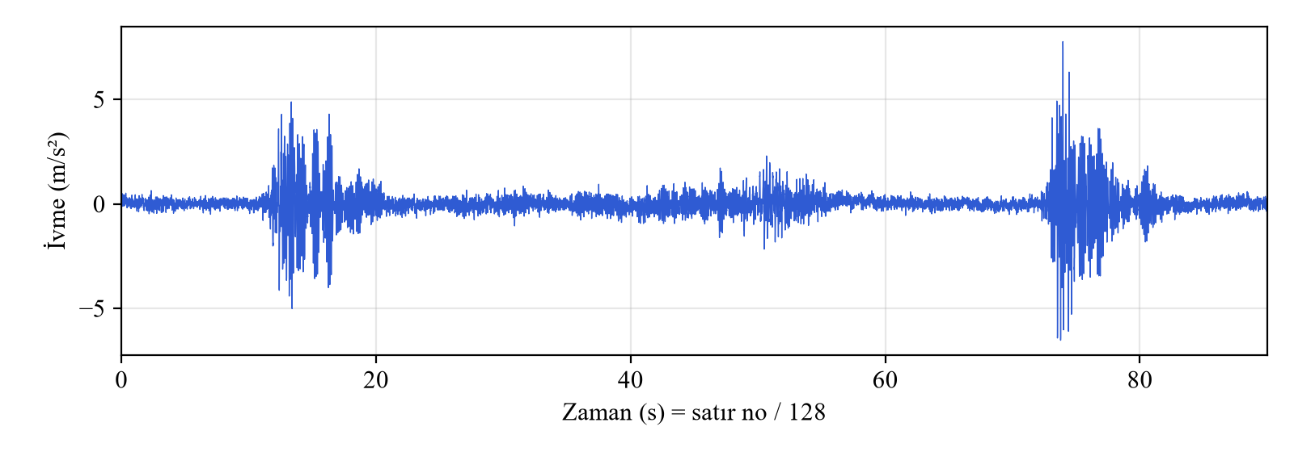
Şekil 2. Tasnif edilmiş veriden örnek kayıt: Baseline 1, Test 1, z yönü, A21 sensörü
SDOF: Her senaryo tek bir dosyada toplanmıştır (D1, D2_1 … D5). Saatlik kayıtlar zaman sırasıyla art arda eklenmiştir; her 18.000 satır bir saatlik kayda karşılık gelir ve satır r, (r div 18000). kaydın t = (r mod 18000)/100 s anını gösterir. Kayıtlar arasında zaman sürekli değildir, çünkü her saat için yalnızca 3 dakikalık bir kayıt bulunmaktadır. Senaryolardaki zamana bağlı hasar seviyeleri dosyalarda yer almaz; her kaydın seviyesi etiket dosyalarından eşleştirilir.
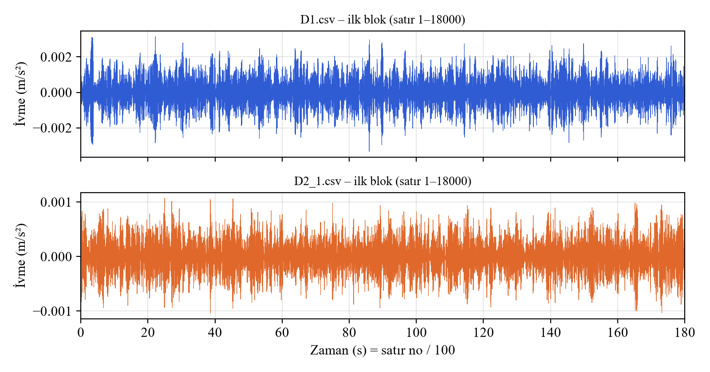
Şekil 3. Tasnif edilmiş SDOF verisinden ilk kayıtlar: D1 (2020-01-01 00:00) ve D2_1 (2021-07-01 00:00)

3.2. Mod Şekillerinin Üç Boyutlu Görselleştirilmesi
Projenin İnşaat Mühendisliği kapsamında, tasnif edilen Rt345 verilerinden köprünün hasarsız durumlarına (Baseline 1 ve Baseline 2, her biri üç test) ait ilk sekiz mod şekli y ve z yönleri için elde edilmiştir. Mod şekilleri her sensör noktasında ±1 aralığına normalize edilmiş göreli değerlerdir. Bu sonuçların yapı üzerindeki dağılımının incelenebilmesi için tarayıcıda çalışan, etkileşimli bir üç boyutlu görselleştirme geliştirilmiştir (Şekil 4, Şekil 5).
- Altı test kaydı ve sekiz mod arasında seçim yapılabilir; y ve z yönündeki mod değerleri aynı anda gösterilir.
- Sensör noktaları ve aralarındaki ızgara, seçilen modun değerleri kadar yer değiştirmiş olarak çizilir; renk düşey yer değiştirmeyi gösterir. Mod, isteğe bağlı olarak salınım animasyonu biçiminde izlenebilir.
- Mod şekilleri genlik bilgisi taşımadığından, ±1 değerinin çizimdeki karşılığı bir ölçekleme parametresiyle belirlenir.
- Durgun konum, sensör adları, her sensördeki y ve z değerlerini gösteren oklar ve ölçü çizgileri ayrı katmanlar olarak gösterilebilir.
- Görselleştirmede yalnızca mod şekli verisi ve sensör konumları kullanılmıştır. Sensör konumları mod şekli verisinde yer almadığından Rt345 veri kümesindeki konum özniteliklerinden alınmıştır. Açıklık, mesnet ve kesit bilgileri kullanılmamış, yalnızca sensörlerin kapsadığı alan çizilmiştir.
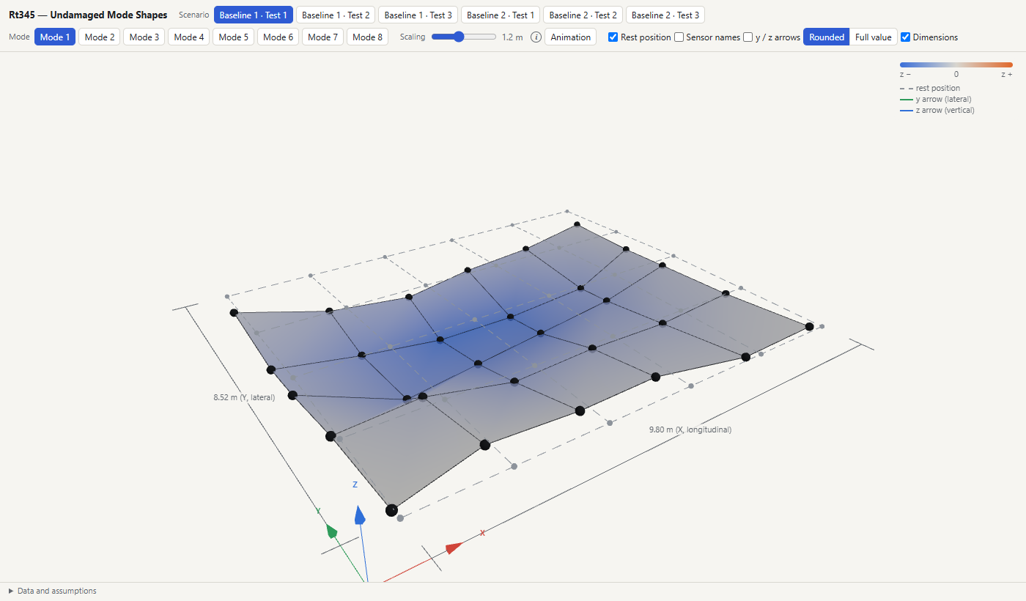
Şekil 4. Üç boyutlu görselleştirme: Baseline 1, Test 1, Mod 1
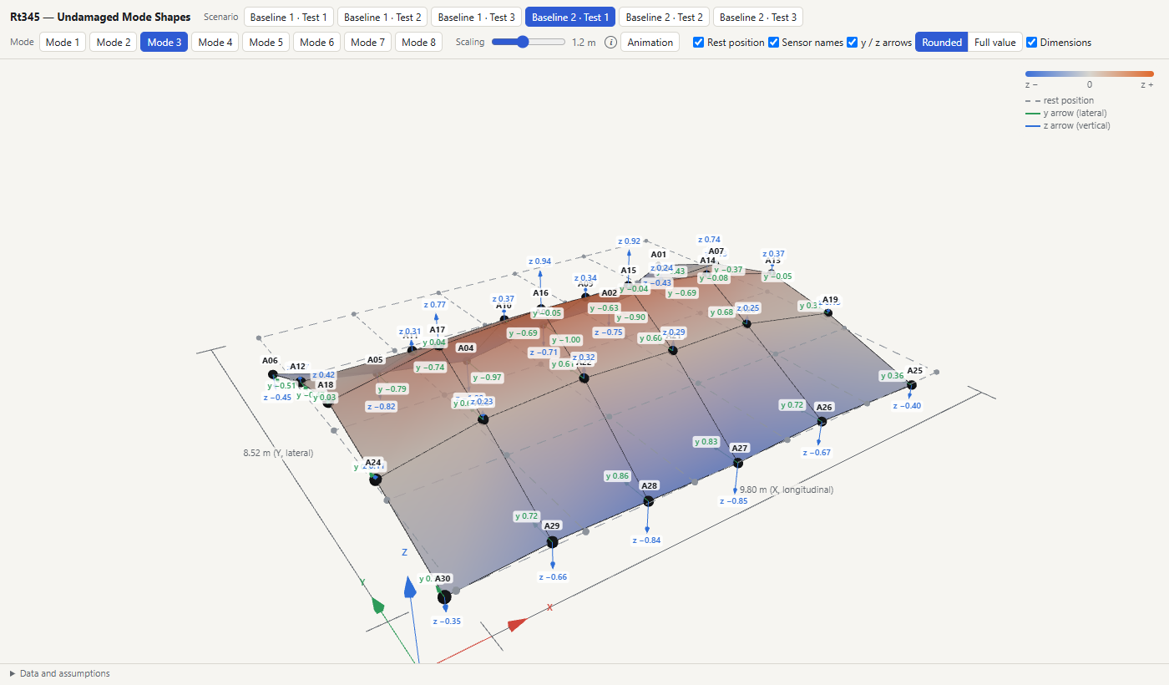
Şekil 5. Baseline 2, Test 1, Mod 3; sensör adları ve y/z okları gösterilmiş durumda

4. Yazılım Uygulaması
Taslak: Bu bölümde geliştirilen yazılım bileşenleri ayrıntılı olarak açıklanacaktır.

4.1. Genel Yapı
Yazılım, Python ile yazılmış üç betik ve bir HTML şablonundan oluşmaktadır (Tablo 3). Her betik tek bir görevi yerine getirir; ham veri dosyalarını yalnızca okur ve çıktılarını her çalıştırmada kaynak veriden yeniden üretir. Böylece her çıktının hangi veriden ve hangi işlemle elde edildiği izlenebilir ve sonuçlar tekrarlanabilir. Betikler arasındaki veri akışı Şekil 6'da gösterilmiştir.
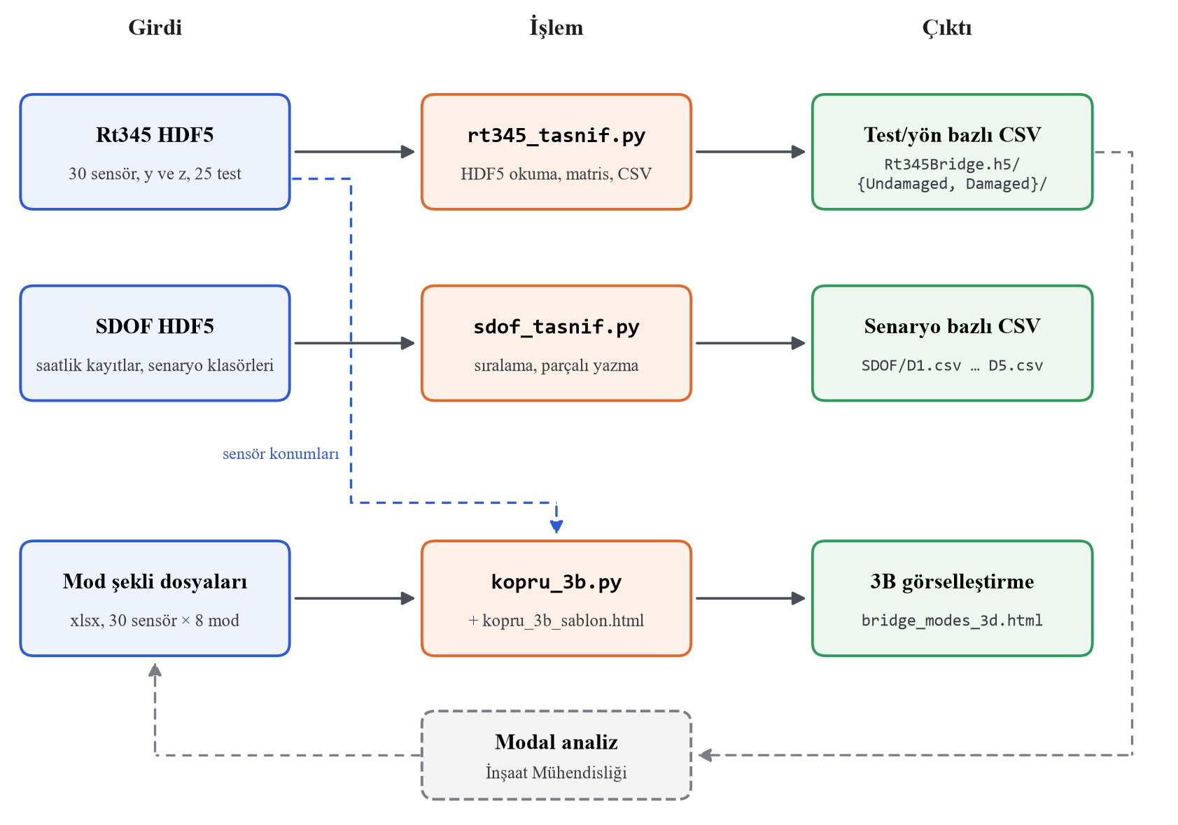
Şekil 6. Betikler arası veri akışı
Rt345 veri kümesindeki ivme kayıtları rt345_tasnif.py ile test ve yön bazlı CSV dosyalarına, SDOF veri kümesindeki saatlik kayıtlar sdof_tasnif.py ile senaryo bazlı CSV dosyalarına dönüştürülür. Rt345 için üretilen dosyalar modal analizde kullanılır; elde edilen mod şekli dosyaları, Rt345 veri kümesindeki sensör konumlarıyla birlikte kopru_3b.py tarafından okunarak üç boyutlu görselleştirme sayfasına dönüştürülür.
Betiklerde aşağıdaki ortak tasarım ilkeleri izlenmiştir:
- Taşınabilirlik: Bütün dosya yolları proje klasörüne göre tanımlanır; proje klasörü başka bir bilgisayara taşındığında betikler değişiklik yapılmadan çalışır.
- Girdi denetimi: Her betik okuduğu verinin beklenen yapıda olduğunu denetler ve beklenmeyen bir durumda çıktı üretmeden durur. Böylece veri yapısındaki bir farklılık sessizce hatalı bir çıktıya dönüşmez.
- Kayıpsız aktarım: Sayısal değerler yuvarlanmadan yazılır; dönüştürülen dosyalar kaynak veriyle özdeştir.
- Ölçeklenebilirlik: Büyük veri kümeleri belleğe bir kerede alınmaz, parçalar hâlinde işlenir.
- Bağımsız çıktı: Görselleştirme, veriyi içinde taşıyan tek bir HTML dosyası olarak üretilir ve sunucu gerektirmeden tarayıcıda açılır.

4.2. Rt345 Veri Tasnifi (rt345_tasnif.py)
Bu betik, Rt345 veri kümesindeki ivme kayıtlarını hasar durumuna göre ayrılmış bir klasör yapısına ve CSV dosyalarına dönüştürür. Girdi, veri kümesinin ikinci sürümündeki HDF5 dosyasıdır. Dosya, /<durum>/acceleration/<test>/<sensör>/{y, z} biçiminde hiyerarşik gruplardan oluşur ve her kanal (1, N) boyutunda bir dizi olarak saklanır.
Sabitler. Girdi ve çıktı yolları proje klasörüne göre tanımlanır. Hasarsız ve hasarlı durumların yazılacağı üst klasörler ile sütun sırasını belirleyen sensör listesi betiğin başında sabit olarak tutulur:
PROJECT = Path(__file__).resolve().parents[1]
RT345_H5 = PROJECT / "dataset" / "Rt345Bridge.h5.v2" / "Rt345Bridge.h5"
TARGET = PROJECT / "Rt345Bridge.h5"
TOP_FOLDER = {"baseline": "Undamaged", "damage": "Damaged"}
SENSORS = [f"A{i:02d}" for i in range(1, 31)] # column order
Okuma ve dönüştürme. classify() fonksiyonu HDF5 dosyasındaki durumları ve testleri bu hiyerarşi üzerinden dolaşır. Durum adının ilk kısmı (baseline veya damage) üst klasörü belirler. Her test için önce sensör listesinin A01–A30 ile tam olarak eşleştiği denetlenir; ardından her yön için 30 sensörün dizileri tek boyuta indirilir (ravel) ve SENSORS sırasıyla yan yana konarak N × 30 boyutunda bir matris oluşturulur:
with h5py.File(RT345_H5, "r") as f:
for scenario in f:
kind = scenario.split("_")[0] # baseline | damage
top = TOP_FOLDER[kind]
for test, T in f[scenario]["acceleration"].items():
assert sorted(T.keys()) == SENSORS, f"{scenario}/{test}: unexpected sensor list"
for axis in ("y", "z"):
X = np.column_stack([T[s][axis][()].ravel() for s in SENSORS])
Sütun sırası SENSORS listesiyle sabitlendiği için, başlık satırı içermeyen çıktı dosyalarında her sütunun hangi sensöre ait olduğu kesin olarak bilinir. Satır i, örnekleme frekansı 128 Hz olduğundan t = i/128 s anına karşılık gelir.
Adlandırma ve yazma. Dosya adı, üst klasör, durum, test ve yön bilgisinden oluşturulur; örneğin baseline_1 durumunun test_1 kaydının y yönü undamaged_baseline1_test1_y.csv adıyla yazılır. Matris, pandas ile satır numarası ve başlık olmadan yazılır. Sayı biçimi belirtilmediği için değerler, geri okunduğunda kaynaktaki değerle özdeş olan en kısa gösterimle kaydedilir:
name = f"{top.lower()}_{scenario.replace('_', '')}_{test.replace('_', '')}_{axis}.csv"
pd.DataFrame(X).to_csv(target / name, index=False, header=False)
Çıktı. Rt345Bridge.h5/Undamaged ve Rt345Bridge.h5/Damaged klasörleri altında, her test ve yön için bir CSV dosyası üretilir (Bölüm 3.1).

4.3. SDOF Veri Tasnifi (sdof_tasnif.py)
Bu betik, SDOF veri kümesinde her saat için ayrı bir HDF5 dosyasında tutulan ivme kayıtlarını, her senaryo için tek bir CSV dosyasında toplar. Tasnife dahil edilen senaryolar betiğin başında tanımlanır; sensör arızası senaryosu D4, Bölüm 2.2'de açıklanan nedenle listede yer almaz:
SCENARIOS = ["D1", "D2_1", "D2_2", "D2_3", "D3_1", "D3_2", "D3_3", #"D4",
"D5"]
N_SAMPLES = 18000
Kaydın okunması ve denetimi. _read() fonksiyonu tek bir saatlik dosyayı okur, (1, 18000) boyutundaki diziyi tek boyuta indirir ve kaydın beklenen örnek sayısını içerdiğini denetler:
def _read(path):
with h5py.File(path, "r") as f:
x = f["acc"][()].ravel() # (1, 18000) -> (18000,)
assert x.size == N_SAMPLES, f"{path.name}: {x.size} samples"
return x
Zaman sırasının korunması ve parçalı yazma. Dosya adları saat indeksini beş haneli olarak içerdiğinden (acc13104-21.h5 gibi), adlara göre sıralama kayıtların zaman sırasını verir. Senaryolar on binlerce saatlik kayıttan oluştuğu için kayıtların tamamı belleğe alınmaz; scenario_csv() fonksiyonu kayıtları bu sırayla, chunk parametresiyle belirlenen sayıda saatlik gruplar hâlinde okur, art arda ekler ve aynı çıktı dosyasının sonuna yazar:
files = sorted((SDOF_OUT / "acceleration" / scenario).glob("acc*.h5"))[:limit]
with open(target, "w", newline="", encoding="utf-8") as out:
for start in range(0, len(files), chunk):
x = np.concatenate([_read(p) for p in files[start:start + chunk]])
pd.DataFrame(x).to_csv(out, index=False, header=False)
Bu düzende çıktı dosyasının satır r'si, (r div 18000). kaydın t = (r mod 18000)/100 s anına karşılık gelir. Değerler Rt345 tasnifinde olduğu gibi kayıpsız biçimde yazılır.
Kullanım. Betik komut satırından çalıştırılır. Senaryo adı verilmezse SCENARIOS listesindeki bütün senaryolar işlenir; --limit seçeneği her senaryodan yalnızca ilk N saatin işlenmesini, --chunk seçeneği ise bellekte aynı anda tutulan saat sayısının belirlenmesini sağlar:
python src/sdof_tasnif.py # all scenarios
python src/sdof_tasnif.py D1 D2_1 # selected scenarios
python src/sdof_tasnif.py D1 --limit 5 # trial run: first 5 hours
Çıktı. SDOF klasöründe her senaryo için tek sütunlu bir CSV dosyası üretilir (D1.csv, D2_1.csv … D5.csv).

4.4. Üç Boyutlu Görselleştirme (kopru_3b.py)
Üç boyutlu görselleştirme iki bileşenden oluşur: veriyi hazırlayan kopru_3b.py betiği ve çizimi yapan kopru_3b_sablon.html şablonu. Betik, mod şekli dosyalarını ve sensör konumlarını okuyarak şablona gömer ve tek bir HTML dosyası (bridge_modes_3d.html) üretir.
Mod şekli dosyalarının okunması. Her test ve yön için bir xlsx dosyası bulunur. Ek bir kütüphane gerektirmemek için read_xlsx() fonksiyonu xlsx dosyasının içindeki XML'i doğrudan okur; metin içeren başlık satırını atlar ve elde edilen matrisin 30 sensör × 8 mod boyutunda olduğunu denetler:
with zipfile.ZipFile(path) as z:
xml = z.read("xl/worksheets/sheet1.xml").decode()
for r in re.findall(r"<row[^>]*>(.*?)</row>", xml):
if 't="s"' in r: # text cell -> header row ("Mod 1" ...)
continue
...
assert X.shape == (30, 8), f"{path}: expected 30x8, got {X.shape}"
Veri yapısının oluşturulması. sensor_positions() fonksiyonu Rt345 HDF5 dosyasından her sensörün [X, Y, Z] konumunu okur. build_data() fonksiyonu altı test kaydının y ve z mod şekillerini ve sensör konumlarını tek bir yapıda toplar. Bu yapı JSON biçimine dönüştürülerek şablondaki yer tutucunun yerine yazılır:
{"sensors": SENSORS, # A01..A30
"positions": sensor_positions(), # [X, Y, Z] for each sensor
"scenarios": [{"name": "Baseline 1 · Test 1",
"y": y.T.tolist(), # [mode][sensor]
"z": z.T.tolist()}, ...]}
html = TEMPLATE.read_text(encoding="utf-8").replace("/*__DATA__*/null", json.dumps(build_data()))
Koordinat dönüşümü ve ızgara. Şablondaki JavaScript kodu three.js kütüphanesini kullanır. Rt345 koordinat sisteminde X boyuna, Y enine, Z düşey yöndür; three.js'de ise düşey eksen y'dir. h2t() fonksiyonu konumları bu sisteme dönüştürür ve sensör ızgarasının merkezini orijine taşır. Izgara doğrudan veriden oluşturulur: aynı Y değerine sahip sensörler bir boyuna hattı, aynı X değerine sahip sensörler bir enine kesiti oluşturur:
const h2t = (X, Y, Z) => new THREE.Vector3(X - cx, Z, -(Y - cy));
const grid = Ys.map(Y => Xs.map(X => P.findIndex(p => p[0] === X && p[1] === Y)));
Mod şeklinin çizilmesi. frame() fonksiyonu her karede sensör noktalarını, seçilen modun z ve y değerleri ile ölçekleme katsayısının çarpımı kadar yer değiştirerek çizer. Yüzeyin rengi her noktadaki düşey yer değiştirmeye göre belirlenir:
current[i].set(p.x, p.y + k * fz[i] * phase, p.z - k * fy[i] * phase);
Burada k ölçekleme katsayısını, fz ve fy seçilen modun z ve y değerlerini, phase ise salınım katsayısını göstermektedir. Animasyon kapalıyken phase = 1 olduğundan, çizim mod şekli değerlerinin kendisini gösterir; animasyon açıkken phase zamanla −1 ile 1 arasında değişir.
Oklar ve katmanlar. Her sensördeki y ve z değerleri, ölçeklemeden bağımsız sabit bir uzunluk katsayısıyla (ARROW_L) orantılı oklarla gösterilir; okun yönü değerin işaretini, ucundaki etiket ise değeri verir. Durgun konum, sensör adları, oklar ve ölçü çizgileri ayrı nesne grupları olarak tutulur ve arayüzdeki seçeneklerle gösterilip gizlenir.
Çıktı. 2.Aşama klasöründe, veriyi içinde taşıyan ve tarayıcıda doğrudan açılan bridge_modes_3d.html dosyası üretilir.

4.5. Kullanılan Yazılım ve Kütüphaneler
Tablo 3. Yazılım bileşenleri ve kullanılan kütüphaneler
Bileşen | İşlev | Kütüphaneler
rt345_tasnif.py | Rt345 ivme verisinin tasnifi | h5py, NumPy, pandas
sdof_tasnif.py | SDOF ivme verisinin tasnifi | h5py, NumPy, pandas
kopru_3b.py | Görselleştirme verisinin hazırlanması | h5py, NumPy
kopru_3b_sablon.html | Üç boyutlu çizim ve etkileşim | three.js (OrbitControls, CSS2DRenderer)

Tablo 4. Kütüphane sürümleri
Kütüphane | Sürüm | Kullanım
Python | 3.12.10 | Programlama dili [6]
NumPy | 2.3.5 | Sayısal dizi işlemleri [7]
pandas | 3.0.6 | Tablo verisinin okunması ve yazılması [8], [9]
h5py (HDF5) | 3.16.0 (HDF5 2.0.0) | HDF5 verisinin okunması [10], [11]
three.js | 0.160.0 | Tarayıcıda üç boyutlu çizim [12]
Matplotlib | 3.11.2 | Grafiklerin çizimi [13]

5. Bulgular ve Tartışma

6. Çalışma Planı
Proje, yöntemin adımlarını izleyen sekiz iş paketi (İP) olarak yapılandırılmıştır. İş paketleri ve her birinden beklenen temel çıktılar Tablo 5'te verilmiştir.
Tablo 5. İş paketleri ve temel çıktıları
İP | Çalışma | Temel çıktı
İP1 | Literatür taraması ve veri kümesi seçimi | Veri kümesi seçimi
İP2 | Veri yapısının çözülmesi ve kalite kontrolü | Veri sözlüğü ve kalite kontrol tablosu
İP3 | Sinyal ön işleme | Tekrarlanabilir işleme kodu
İP4 | Özellik çıkarımı | Özellik veri tabanı
İP5 | Anomali modellerinin geliştirilmesi | Üç anomali tespit modeli
İP6 | Karar eşikleri ve belirsizlik analizi | Üç seviyeli karar sistemi
İP7 | Bağımsız doğrulama | Tespit ve yanlış alarm oranları
İP8 | Mühendislik yorumu ve raporlama | Proje raporu

Bu rapor kapsamında veri kümelerinin seçimi (İP1) ile veri yapısının çözülmesi ve verilerin tasnifi (İP2) gerçekleştirilmiştir. Bunlara ek olarak, tasnif edilen verilerden elde edilen mod şekillerinin yapı üzerindeki dağılımını incelemek amacıyla üç boyutlu bir görselleştirme geliştirilmiştir.

7. Gelecek Çalışmalar
Sonraki aşamada aşağıdaki çalışmalar yürütülecektir:
- Kalite kontrol: Eksik, sabit veya çalışmayan kanalların, ölçüm aralığını aşan değerlerin ve aşırı gürültünün otomatik olarak belirlenmesi; kalite kontrol tablosu ve veri sözlüğünün oluşturulması.
- Sinyal ön işleme: Trend giderme, filtreleme ve pencereleme; filtre sınırlarının modal sonuçlar ve PSD incelemesiyle belirlenmesi.
- Özellik çıkarımı: Zaman, frekans ve modal özelliklerden oluşan özellik veri tabanının oluşturulması.
- Anomali modelleri: PCA–Mahalanobis, One-Class SVM ve Isolation Forest modellerinin kurulması ve karşılaştırılması.
- Karar ve belirsizlik: Üç seviyeli karar yapısının ve eşik değerlerinin belirlenmesi.
- Bağımsız doğrulama: Veri sızıntısını önleyen ayrımla tespit ve yanlış alarm oranlarının hesaplanması; SDOF veri kümesindeki sensör arızası senaryosunun yanlış alarmlar üzerindeki etkisinin incelenmesi.
- Görselleştirme: Hasarlı durumlara ait mod şekillerinin görselleştirmeye eklenmesi ve hasarsız durumlarla karşılaştırılması.
- Yorum ve raporlama: Sonuçların yapısal açıdan yorumlanması ve proje raporunun hazırlanması.

8. Birleşmiş Milletler Sürdürülebilir Kalkınma Amaçları ile İlişki

9. Sonuç
Bu çalışmada, açık titreşim verilerinden belirsizlik farkındalıklı yapısal anomali tespiti yapılmasına yönelik projenin veri altyapısı oluşturulmuştur. Gerçek bir köprüye ait ölçümleri ve sayısal bir benchmark modelini içeren iki veri kümesi incelenmiş, ivme kayıtları ortak bir düzende ve kaynak veriyle özdeşliği korunarak tasnif edilmiştir. Tasnif edilen verilerden elde edilen hasarsız mod şekilleri etkileşimli bir üç boyutlu görselleştirmeyle sunulmuştur. Sonraki aşamada kalite kontrol, sinyal ön işleme ve özellik çıkarımı adımlarıyla anomali tespit modellerinin geliştirilmesine geçilecektir.

Kaynaklar
[1] M. J. Whelan, M. V. Gangone ve K. D. Janoyan, "Data set from ambient vibration monitoring and static loading of a steel stringer bridge subject to imposed damage for structural health monitoring and damage detection," Journal of Bridge Engineering, c. 30, s. 7, 2025. doi: 10.1061/JBENF2.BEENG-7318.
[2] M. Whelan, M. Gangone ve K. Janoyan, "Data set from ambient vibration monitoring and static loading of a steel stringer bridge subject to imposed damage" (Version 1), Zenodo, 2024. doi: 10.5281/zenodo.13737790.
[3] M. Whelan, M. Gangone ve K. Janoyan, "Data set from ambient vibration monitoring and static loading of a steel stringer bridge subject to imposed damage" (Version 2), Zenodo, 2025. doi: 10.5281/zenodo.15497673.
[4] F. Marafini, "SDOF SHM benchmark" (Version v1.0.0), Zenodo, 2025. doi: 10.5281/zenodo.17900302.
[5] F. Marafini, G. Zini, A. Barontini, M. Betti, G. Bartoli, N. Mendes ve A. Cicirello, "Review and challenges for a realistic numerical SHM benchmark," 9th European Congress on Computational Methods in Applied Sciences and Engineering (ECCOMAS Congress 2024), Lizbon, 2024. doi: 10.23967/eccomas.2024.245.
[6] Python Software Foundation, Python Language Reference, sürüm 3.12. https://www.python.org
[7] C. R. Harris vd., "Array programming with NumPy," Nature, c. 585, ss. 357–362, 2020. doi: 10.1038/s41586-020-2649-2.
[8] W. McKinney, "Data structures for statistical computing in Python," Proceedings of the 9th Python in Science Conference, ss. 56–61, 2010. doi: 10.25080/Majora-92bf1922-00a.
[9] The pandas development team, pandas (sürüm 3.0.6). https://pandas.pydata.org
[10] A. Collette, Python and HDF5. O'Reilly Media, 2013. Yazılım: h5py (sürüm 3.16.0), https://www.h5py.org
[11] The HDF Group, Hierarchical Data Format, version 5. https://www.hdfgroup.org/solutions/hdf5/
[12] three.js yazarları, three.js JavaScript 3D kütüphanesi (r160; OrbitControls ve CSS2DRenderer eklentileri). https://threejs.org
[13] J. D. Hunter, "Matplotlib: A 2D graphics environment," Computing in Science & Engineering, c. 9, s. 3, ss. 90–95, 2007. doi: 10.1109/MCSE.2007.55.

Ekler

